**Памятка для родителей «Интернет – груминг»**

     Подключая Интернет, мы попадаем в виртуальный мир. Мир этот не всегда бывает безопасным для нас взрослых, а для наших детей? Одна из опасностей для детей-интернет -груминг.

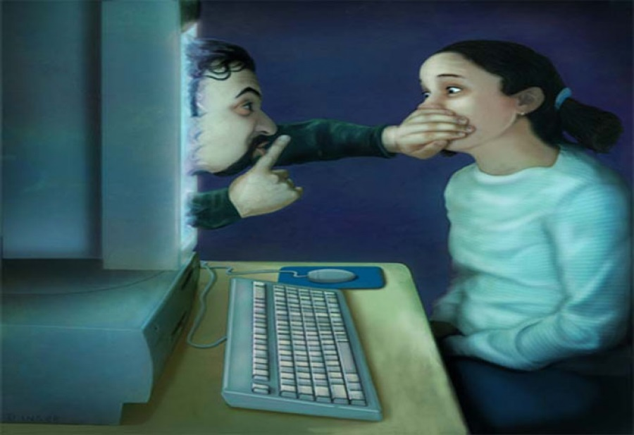

**Груминг (grooming)** – еще одно слово, связанное с Интернетом и детьми, которое нужно выучить родителям как «Отче наш». Правда, значение этого слова далеко отстает от святости. Груминг – это тактический подход взрослого человека к несовершеннолетнему, как правило, с сексуальными целями. Речь идет о намеках, соблазнениях и манипуляциях, то есть уголовно наказуемых действиях.

      До сих пор в традиционном оффлайновом мире данному типу преступников требовалось потратить несколько месяцев для того, чтобы втереться в доверие к своим жертвам – они даже знакомились с их семьями, дабы не вызывать подозрения. Но благодаря Интернету цепочка сократилась, и все процессы упростились.

       Педофилы стали посещать те чаты, которые наиболее популярны среди детей. Они в курсе последних молодежных тенденций в мире моды, музыки или спорта, что позволяет им мимикрировать под ребенка или человека, который очень любит детей и разделяет их интересы. Наиболее эффективно преступник может действовать по отношению к детям младшего возраста, которые более наивны и уязвимы, чтобы впоследствии сосредоточить свои преследования именно на них. Он позиционирует себя в качестве «старшего друга» для своих потенциальных жертв.

      Преступник постепенно собирает персональную и контактную информацию о ребенке. Используя такие методы, как соблазнение, провокация, отправление порнографических картинок, преступник в итоге добивается того, чтобы ребенок разделся или совершил действия сексуального характера перед веб-камерой, или отправил свои откровенные фотографии. После этого преступник начинает запугивать жертву, отправляя ей письма с требованием прислать более откровенный материал или вступить с ним в физическую близость и совершить половой акт.

      Постепенно происходит переход из виртуального мира в реальный. Первый контакт может очень быстро перерасти из общения в открытом чате, публичном или полупубличном, в полностью закрытый чат, потом в электронную почту, затем следует обмен текстовыми SMS-сообщениями через мобильные телефоны или даже голосовыми сообщениями через Интернет.

      Были случаи, когда преступник отправлял ребенку мобильный телефон - трубку, чтобы быть уверенным в том, что родители ребенка не знают об этом телефоне и не могут контролировать их «общение».

**Как понять, что ребенок стал жертвой груминга?**

- ребенок становится замкнутым, грустным, напряженным, хотя раньше вы такого за ним не замечали. Он стал по-другому вести себя с учителями, детьми, родителями;

- ребенок потерял интерес к обучению, резко снизились успехи в учебе;

- ребенок где-то витает, не фокусирует внимание, постоянно в телефоне и очень расстроен;

- у ребенка стали очень быстро уходить карманные деньги.

Так же есть приметы, по которым сам подросток может понять, что виртуальное общение несет опасность:

* незнакомец уделяет слишком много внимания, засыпает комплиментами и комментариями, лайками;
* очень быстрое развитие отношений, быстрый переход к обсуждению сексуальных тем;
* переход в более секретные чаты – например из Facebook и WhatsApp или зашифрованную беседу в Telegram;
* отправка незнакомцем вам своих (чаще всего не настоящих) интимных фото;
* приступ гнева, когда вы отказываетесь прислать свое интимное фото;
* просьба держать общение в секрете.

**Как предупредить груминг?**

Для того чтобы этот риск предупредить, с ребенком в первую очередь нужно о нем говорить.

Очень важен контакт и доверительные отношения с ребенком, которые  должны быть выстроены еще до того, как вы начнете говорить с ним о сексе или рисках в интернете.

Стоит обсудить эту тему не запугивая или запрещая пользоваться социальными сетями (так вы его изолируете от информации, что может привести к буллингу в школе), а объясняя и размышляя вместе.

Детям часто кажется, что в онлайне можно делать что угодно, ведь у них есть "броня" в виде экрана гаджета и они не понимают, как виртуальные проблемы могут перерасти в реальные риски для жизни.

В беседе стоит обратить внимание на то, что связь между онлайном и офлайном гораздо больше, чем кажется на первый взгляд и что люди в онлайне могут быть совсем не теми за кого себя выдают.

Договоритесь, что ребенок:

- не публикует и никому не посылает свою личную информацию (адрес места жительства, телефон, номер школы, информацию о родителях, логин и пароль страницы);

- не ставит геометки в тех местах, где он живет/учится/часто бывает;

- не встречается с людьми, которых он знает только в сети, без вашего ведома;

- не отправляет свои интимные фото как знакомым, так и незнакомым в реальной жизни людям.

Попросите не отвечать на странные или нежелательные сообщения, научите ребенка блокировать пользователей, закрывать свою страницу от просмотра.

Обсудите тему онлайн общения с незнакомцами. Запреты работают не всегда, но ребенок должен понимать о рисках и последствиях.

Если странная/провокационная информация пришла в виде рассылки на почту или в социальную сеть – сделайте принтскрин и сразу свяжитесь со службой поддержки этого ресурса. Так вы сможете обезопасить себя и других детей, которые тоже получили такие сообщения и возможно на них отреагировали.

Объясните, что в сети нет ничего скрытого и страничку/переписку ребенка могут взломать и все материалы станут доступны недоброжелателям. Поэтому не стоит обсуждать интимные вопросы в интернете.

   Родители, помните: необходимо научить детей 1) не переписываться с малознакомыми людьми, 2) не скачивать файлы, полученные от малознакомых людей. Это целиком Ваша обязанность, никто этого не сделает за Вас!

**Что делать, если** **ребенок стал жертвой такого преступления?**

     Дома не должно быть табу на вопросы от детей. Ребенок должен чувствовать и понимать, что чтобы ни случилось, вы с ним в одной лодке и всегда на его стороне.

Важно поддержать ребенка и ни в коем случае его не обвинять, покажите, что вы любите и принимаете его таким, какой он есть и поможете справиться с этой проблемой.

**Необходимые шаги:**

1. Прекратить общение, не идти ни на какие требования преступников.
2. Сделать принтскрин всей переписки.
3. Обратиться к доверенному взрослому (родители, учитель, школьный психолог, старший брат или сестра – тот, кому ребенок доверяет) и объяснить что произошло.
4. Вместе обратиться в милицию.